重庆轻工职业学院璧山校区项目
栏杆分包工程

施 工 合 同

项 目 名 称：重庆轻工职业学院璧山校区项目栏杆分包工程
委 托 方：重庆沂矾建筑工程有限公司
承 接 方：
签 订 日 期： 年 月 日

委托方：重庆沂矾建筑工程有限公司 （以下简称甲方）
承接方： （以下简称乙方）
依照《中华人民共和国民法典》、《中华人民共和国经济合同法》及其它相关法律、行政法规，遵循平等、公平、自愿、诚信的原则，就重庆轻工职业学院璧山校区项目栏杆分包工程相关事宜协商达成一致，特订立本合同。
1、基本概况
1.1工程名称：重庆轻工职业学院璧山校区项目栏杆分包工程；
1.2工程地址：重庆轻工职业学院璧山校区内。
1.3工程规模：约3778m详施工图。
2、工程范围和内容

重庆轻工职业学院璧山校区项目栏杆分包工程栏杆设计图及建筑专业施工图栏杆中全部工作内容（含栏杆设计图中没有而建筑专业施工图中有的挡墙防护栏杆、无障碍坡道栏杆、楼梯间护窗栏杆），包括但不限于栏杆的材料、运输（含上下车费、二次及多次转运）、制作、检测、防雷接地、成品保护、验收、栏杆深化设计（通过土建设计单位审查并盖章确认）、竣工图及其他竣工资料编制、质量保修等为完成本项工程所必须的全部工作内容。
3、承包方式
包工包料、包质量、包验收、包风险。
4、材料、施工和质量要求：
4.1栏杆所用的各种材料、施工、质量，必须符合国家现行施工规范和验收规范，符合栏杆深化设计和建筑专业施工图要求，所用材料必须有产品检测报告、合格证等手续。栏杆质量达到合格标准。
4.2上述各项具体要求详见招标人提供的栏杆设计图和建筑专业施工图中栏杆相关内容。
4.3栏杆设计图中没有的挡墙防护栏杆、无障碍坡道栏杆、楼梯间护窗栏杆，按土建设计施工图中的要求执行。
5、工期
有效工期30天（以招标人正式开工通知日起）。计划开工时间：2025年6月下旬；计划竣工时间：2025年7月下旬。具体开工时间以招标人通知为准。遇不可抗力或者甲方原因工期顺延。
6、合同金额
6.1合同暂定金额为 元人民币（大写: 元整）。
6.2本合同采用全费用综合包干单价方式，全费用综合包干单价为：
序号 | 分项名称 | 材料几何尺寸（mm） | 栏杆高度（mm） | 暂定工程量（延长m） | 包干单价（元/m） | 备注 | 图集号
1 | 不锈钢栏杆 | 详施工图和图集及 | 详施工图和图集及 | 640 |  | 含税13% | 详附件1
1 | （上人屋面）
2 | 矩管栏杆（上人屋面） | 详施工图和图集及 | 详施工图和图集及 | 50 |  | 含税13% | 详附件1
3 | 矩管栏杆（上人屋面、阳台、走道） | 详施工图和图集及 | 详施工图和图集及 | 2100 |  | 含税13% | 详附件1
4 | 矩管栏杆（楼梯栏杆 | 详施工图和图集及 | 详施工图和图集及 | 400 |  | 含税13% | 详附件1
5 | 不锈钢栏杆（室外露台） | 详施工图和图集及 | 详施工图和图集及 | 20 |  | 含税13% | 详附件1
6 | 不锈钢栏杆（走廊） | 详施工图和图集及 | 详施工图和图集及 | 18 |  | 含税13% | 详附件1
7 | 不锈钢栏杆（楼梯） | 详施工图和图集及 | 详施工图和图集及 | 50 |  | 含税13% | 详附件1
8 | 不锈钢栏杆（室外楼梯） | 详施工图和图集及 | 详施工图和图集及 | 50 |  | 含税13% | 详附件1
9 | 不锈钢栏杆（无障碍通道） | 详施工图和图集及 | 详施工图和图集及 | 50 |  | 含税13% | 详附件1
10 | 靠墙扶手 | 详施工图和图集及 | 详施工图和图集及 | 50 |  | 含税13% | 详附件1
 | 合计： |  |  | 3778 |  | 含税13% | 详附件1

说明：上表数量和暂定金额均为暂定量，结算时按甲方确认的实际合格分项数量和全费用综合包干单价计算（计量方式，按国家广联达计算方式计算）。
6.3 上表中综合包干单价包括但不限于：人工费、材料费(包括主材、辅材、零配件、材料损耗、材料采购及保管、做样板等费)、运输费(包括运抵施工现场指定地点及场内多次转运费)、制作安装费、机具设备费、安全文明施工费、开槽打孔及恢复费、成品半成品保护费、场地清理费、材料检验试验费、措施费（包括施工措施费、抢工费等）、管理费、利润、税费及风险。投标人应充分考虑施工期间各种材料价格波动风险和政策性调整风险并将其纳入报价，竣工结算时包干单价不作调整。
6.4若施工过程中出现实际尺寸、数量与图纸、招标文件有差异，竣工结算时包干单价均不作调整。
7、工程结算
7.1计价：按本合同确定的全费用固定综合包干单价进行计价。
7.2工程量：按甲方确认的分项合格工程量并以国家广联达计算方式计算。
7.3工程结算总价=分项全费用综合包干单价*经甲方确认的分项合格工程量±因变更、签证引起的费用-违约金。
8、工程款支付
8.1本项目无预付款。
8.2按月进度80%支付工程进度款；全部栏杆按合同要求安装完毕、经甲方验收合格并完成工程结算后15日内，支付至结算总额的97%，余款3%作为质保金，质保期满乙方无违约行为，甲方于15日内无息向乙方退还全部质保金。
8.3采用先开票后付款支付方式，每次付款前，乙方向甲方提供等额增值税专用发票（增值税率13 %），否则不视为甲方支付违约。
8.4甲方开票信息：
单位名称：重庆沂矾建筑工程有限公司
纳税人识别号：91500115MA607KLA68
地址电话：重庆市沙坪坝区回龙坝镇回龙坝村八斗丘社023-88206619
开户行及账号：中国农业银行大学城支行31042601040002904
9、工程验收
全部工程施工完毕后，必须经甲方、监理验收合格后方能办理工程结算。如因甲方原因不能在约定期限内完成验收，视为工程合格。
10、安全文明施工
10.1乙方应遵守工程建设安全文明生产的有关管理规定，严格按照安全文明的相关法规、规范、标准进行施工，并接受甲方、监理的监督检查。
10.2乙方应对自己在施工场地内的工作人员进行安全文明施工教育，要求施工人员遵守安全文明规范，做到安全文明施工。
10.3乙方对安全施工负责，合同履行过程中出现安全事故，乙方承担由此引发的一切责任和费用。
10.4甲方不得要求乙方违反安全管理的规定进行施工。因甲方原因导致的安全事故，由甲方承担相应责任及发生的费用。
11、甲方权利义务
11.甲方委派 为现场代表，负责履行本合同的有关事宜。
11.2甲方应在劳务工作开工前向乙方提供有关图纸资料。乙方应认真熟悉施工图，并配备相关标准图集，充分作好分包工程的各项准备工作。
11.3向乙方提供水、电、施工场地。
11.4审核乙方提交的施工组织计划，实施对工程质量、工期、安全文明施工的监督管理。
11.5工程符合验收条件时，及时进行工程验收
11.6 协调乙方与其他作业班组的相关工作。
11.7按合同约定向乙方支付工程款，监督乙方按时向工人发放工资。
12、乙方权利义务
12.1乙方任命 为派驻工程的总负责人或总代表，全面负责工地现场本合同工程的施工与管理，若乙方代表换人，须提前7天以内通知甲方并经甲方认可，其后任必须全面承担前任应负的责任。乙方须向甲方提交委托书，委托人应能真正代表乙方。
12.2负责编制施工组织设计和施工进度计划（含总进度计划和分项节点计划）交甲方审核后实施，组织具有相应资格、操作熟练的人员进行施工。投入足够的人力、物力，保证按时完工。
12.3自觉接受甲方、监理的管理、监督和检查，做好与现场其他单位协调配合。
12.4加强安全文明教育，做到安全文明施工。认真执行安全技术规范，严格遵守安全制度，落实安全措施，承担安全事故全部责任及费用。
12.5乙方不得将本分包工程转包或再分包给他人。否则，甲方有权单方面解除合同，乙方将无条件接受甲方的经济处罚并依法承担一切责任。
12.6乙方进场人员必须向项目部提供经项目负责人签字确认的身份信息，便于现场管理。
12.7 按甲方统一规划堆放材料、机具，按甲方现场标准化工地要求设置标牌。做好材料、成品及半成品保护工作。
12.8收集整理技术档案资料提交给甲方，配合甲方办理竣工资料。
12.9乙方作业人员偷盗施工现场材料、设备或财物，每发现一次，扣罚乙方2000～5000元，并赔偿相关损失，当事人移交公安机关处理。
12.10乙方作业人员在现场有违法乱纪行为、打架斗殴、聚众滋事，甲方处罚乙方5000元/次，乙方并赔偿相关损失，当事人移交公安机关处理。
12.11因乙方原因使甲方受到政府相关部门、监理单位的处罚，罚款全部由乙方承担，且甲方将对乙方进行等额处罚。
12.12乙方在施工过程中，若遇甲方设计更改、施工图调整，乙方必须配合，积极组织施工。
13、质量保修
13.1本工程免费质量保修期限为二年，终身有偿维护保养。
13.2乙方在接到甲方维修通知后24小时内到达现场并及时处理。
13.3在免费保修期内，乙方应有专人负责该项目的保修工作，定期与甲方沟通。
乙方联系人： 电话：
13.4保修金支付：质保期满后，如乙方无违约行为，甲方一次性无息退还给乙方（不计利息）。
13.5在免费质量保修期内，出现质量问题，乙方接到甲方维修通知后，未能在条第2款规定时间内进行维修，则视为授权甲方组织维修，并由乙方承担所有费用和质量责任，同时甲方加收维修费用10%的劳务费。上述费用在乙方质保金中直接扣除后，如质保金不足，由乙方负责补足质保金。
13.6在免费质量保修期内，出现质量问题，由于乙方原因，甲方无法同乙方取得联系，按照上一款执行。
13.7出现质量问题后，甲方是否与乙方指定的联系人取得联系及联系时间以甲方联系记录为准，甲方组织维修项目及费用以甲方与实际施工方签字的发票为准。
13.8对同一问题重复维修两次以上者(含两次，除人为因素以外)，甲方有权视乙方为责任心不强，技术不过关而自行解决，费用由质保金中扣除。
14、履约保证金
乙方已向甲方支付履约保证金¥2 万元人民币（大写：贰万元整），全部栏杆工程施工完成经甲方、监理验收合格后一次无息全部退还。
15、违约
15.1若因乙方原因工程未按合同约定时间竣工，每延期一天，应向甲方支付1000 元/ 日违约金。若延误时间超过10天，甲方有权单方面解除合同，乙方并向甲方一次性支付本合同总价 5% 的赔偿金。乙方立即无条件退场，甲方不予结算工程款，不支付任何其他款项。
15.2乙方施工质量不符合本合同约定的质量标准又未在甲方规定的时间内整改完毕，乙方应向甲方支付合同暂定总额10%违约金。
15.3乙方不履行或不按约定履行合同义务时，乙方应赔偿因其违约给甲方造成的经济损失，延误的乙方工作时间不予顺延。
15.4如甲方未按照本合同履行责任, 乙方应予以提醒, 甲方应履行责任或给予解释，否则, 甲方应给予乙方合理的补偿。
15.5一方违约后，另一方要求违约方继续履行合同时，违约方承担上述违约责任后仍应继续履行合同。
16、争议解决
16.1双方在履行合同时发生争议，可以自行和解或要求有关主管部门调解，任何一方不愿和解、调解或和解、调解不成的，双方约定采用下列第 2 种方式解决争议：
(1)双方达成仲裁协议，向重庆市仲裁委员会申请仲裁；
(2)向甲方所在地人民法院起诉。
16.2发生争议后，除非出现下列情况，双方都应继续履行合同，保持工作连续，保护好已完工作成果：
(1)单方违约导致合同的确已无法履行，双方协商终止合同；
(2)调解要求停止合同工作，且为双方接受；
(3)仲裁机构要求停止合同工作；
(4)法院要求停止合同工作。
17、合同解除
17.1如在乙方没有完全履行本合同义务之前，总包合同终止，甲方应通知乙方终止本合同，相关事宜按本合同约定和“民法典”处理；
17.2双方协商一致，可解除合同。
17.3因不可抗力因素致使本合同无法履行，可解除合同并按《民法典》和《合同法》处理。
17.4因一方违约致使本合同无法履行的，可以解除合同，有过错的一方赔偿给对方造成的损失。
17.5合同解除后，乙方应妥善做好产成品、半成品及现场材料、设备的保护和移交工作，按甲方要求的时间撤出施工场地。
18.合同生效、失效
18.1本合同经双方签字盖章后生效本，本合同一式肆份，甲、乙方各执贰份, 具有同等效力。
18.2双方履行完合同全部义务后，本合同自动失效。
（以下无正文）
附件：
1、栏杆选用图集号说明及附图
2、安全文明生产责任协议书
3、施工质量责任协议书
甲方： 重庆沂矶建筑工程有限公司 | 乙方：
地址:重庆市沙坪坝区回龙坝镇回龙坝村八斗丘社 | 地址:
电话： 17358455654 | 电话：
开户行:中国农业银行大学城支行 | 开户银行：
帐号:31042601040002904 | 账号：
税号:91500115MA607KLA68 | 税号：
公司代表签字 （盖章）： | 公司代表签字 （盖章）：
日期： | 日期：
附件1
栏杆选用图集号说明及附图
1.墙扶手参照18J412-60-2
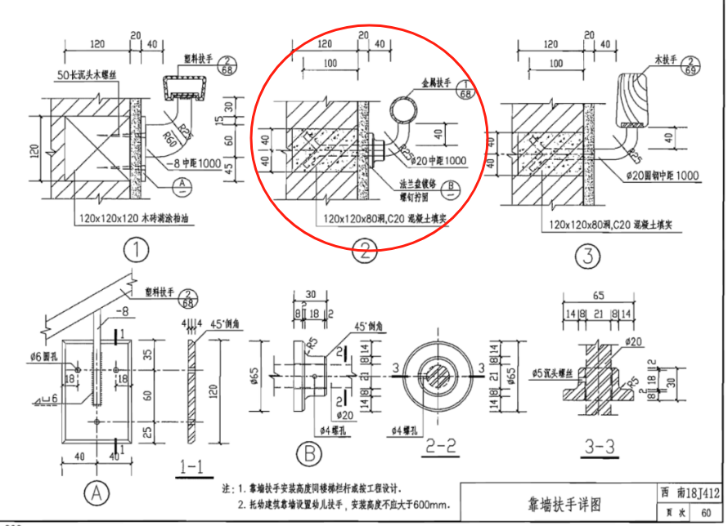
2、无障碍楼梯双层扶手参照12J926-F8-1/2
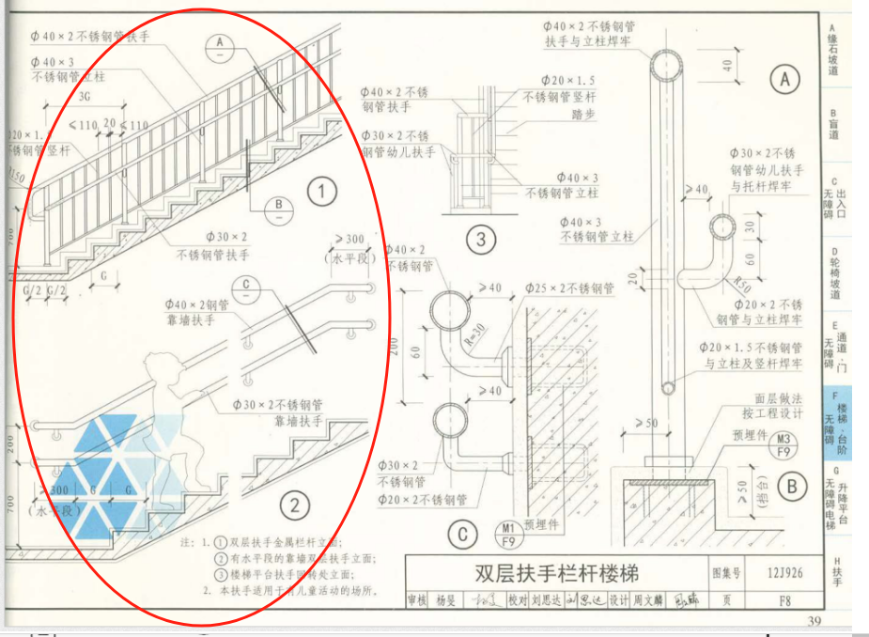
- 楼梯、阳台栏杆、走廊、临空、室外22J403-1（2-8）A3、B3型
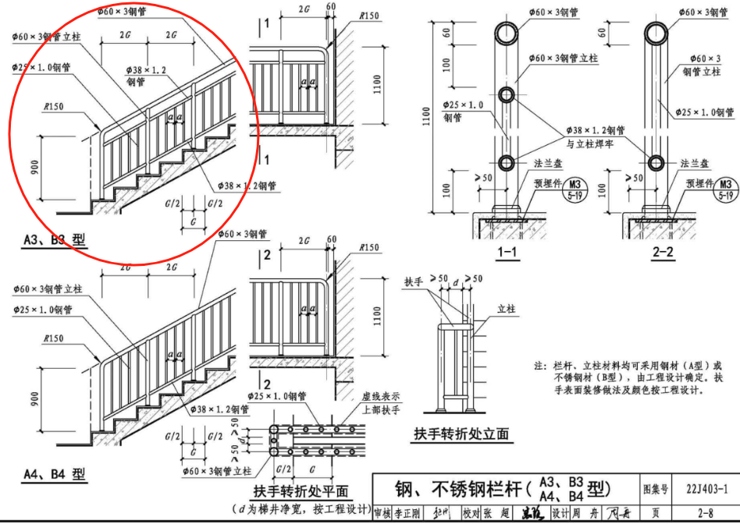
- 护窗栏杆
样式同3条。
- 材料厚度要求及其他
栏杆推力不小于1.6KN/M
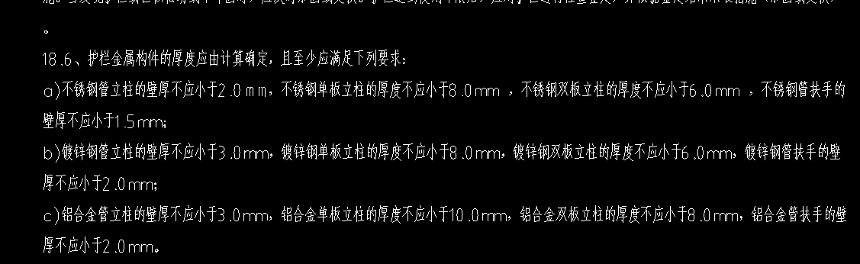
名称 | 立柱 | 扶手 | 小横杆 | 立杆 | 备注
镀锌钢管栏杆 | 50*50 | 60*40 | 40*40 | 30*30 | 用于6#、8#楼
镀锌钢管栏杆 | 50*50 | 60*40 | 40*40 | 30*30 | 护窗栏杆（用于6#、8#楼室内）
镀锌钢管栏杆 | 50*50 | Φ50/Φ40 | 40*40 | 30*30 | 无障碍楼梯（室内）
靠墙扶手 | Φ20 | Φ50 | / | / | 用于6#、8#楼
双层靠墙扶手 | Φ20 | Φ50/Φ40 | / | / | 用于6#、8#楼（无障碍）
不锈钢栏杆 | Φ60 | Φ60 | Φ38 | Φ25 | 用于2#、3#、5#楼、室外工程
不锈钢栏杆 | Φ60 | Φ60 | Φ38 | Φ25 | 护窗栏杆（用于2#、3#、5#楼）
不锈钢栏杆 | Φ40 | Φ40/Φ30 | Φ20 | Φ20 | 无障碍楼梯、室外残疾人坡道
靠墙扶手 | Φ20 | Φ40 | / | / | 用于2#、3#、5#楼
双层靠墙扶手 | Φ20 | Φ40/Φ30 | / | / | 用于2#、3#、5#楼（无障碍）

附件2 安全文明生产责任协议书
发包人：重庆沂矾建筑工程有限公司 （以下简称甲方)
承包人： （以下简称乙方）
为了进一步强化文明施工和安全生产管理，防止各类事故的发生，全面提高现场的综合管理水平，保证在工地施工期间的安全，经甲乙双方同意，特意签定本协议书：
一、起止时间：
从乙方进场开工起至本工程甲乙双方承包关系的终止。
二、乙方必须保证在施工期间不发生以下责任事故：
- 死亡；
- 火灾；
- 盗窃；打架、斗殴；
- 食物中毒及流行性传染病；
- 赌博等违法行为；
- 淹亡
- 交通违章；
- 触电、机械、坍塌、物体打击和坠落等伤害事故。
三、若施工中发生以上安全事故由乙方承担责任和费用，且视情节轻重处于承包费总额10%-20%的罚款。
四、本协议与“合同协议”同时签定，一式两份签字或盖章后生效，甲乙双方各执一份。

甲方： 乙方：

年 月 日 年 月 日

附件2： 施工质量责任协议书
发包人：重庆沂矾建筑工程有限公司 （以下简称甲方）
承包人： （以下简称乙方）
为了进一步强化安装工程施工质量管理，防止各类质量事故的发生，全面提高现场的综合管理水平，经甲乙双方同意特签定本协议书。
一、起止时间
从乙方进场开工起至本工程甲乙双方承包关系的终止。
二、内容
乙方必须保证施工达到如下质量管理要求：
1、搞好技术、管理文件的管理，保证图纸、技术文件的统一、正确、齐全、清楚，并有严格的管理制度与更改审批手续，以防止在文件发放、传递和撤除中发生失误。
2、采取措施防止施工质量出现不合格。确认和记录施工中的质量问题，并按规定的程序呈报，同时采取措施解决，超越职权不能解决的应按程序推荐解决的办法。
3、在不合格的质量问题解决之前，对将进行施工、交付或安装的工程均应采取必要的控制措施。
4、规定的内部检验工作，要求从事检验工作的人员是经过培训的并有足够的经验。
5、制定质量记录的标记、收集、编目、归档、承储、保管和处理程序并贯切执行。
6、建立内部质量审核制度，确保质量体系的有效性。
7、生产班组要对分项工程质量负责，现场的工长、施工员、质量检验员和关键工人必须经过考核取得岗位证书后方可上岗。
三、本协议实用的质量及验收标准见“重庆轻工职业学院学生宿舍7号楼项目水电、暖通安装工程施工合同”
四、本协议与“合同协议”同时签定，一式两份签字或盖章后生效，甲乙双方各执一份。

甲方： 乙方：
年 月 日 年 月 日

